发卡器（V1.1）
使用前仔细阅读本手册内容，以确保产品的正确安装和使用
一．概述
发卡器是一款体积小巧，标准USB输出格式，即插即用，无需驱动的IC卡(Mifare卡)发卡器，适用于门禁、梯控、脱机停车场、消费机等一卡通系统的发卡写卡功能。具有外形美观，刷卡反应快，性能稳定，接线简单，使用方便等特点。

二．接口说明
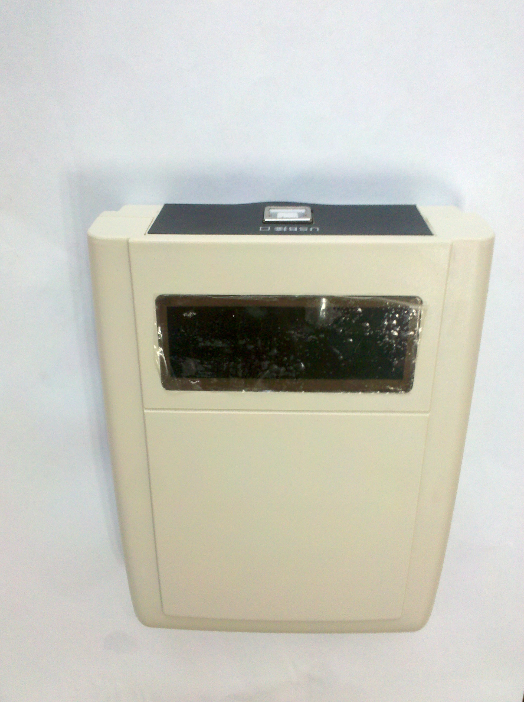

三．使用说明
将发卡器与电脑通过USB线连接，连接线的一头插到发卡器上，另一头插到电脑USB口上；通电后会听到滴的一声响，读卡和写卡成功后都会听到滴的一声响。具体使用请参照门禁、梯控、脱机停车场、消费机软件说明书。

四．技术参数
- 标准读卡距离：30mm
- 通讯接口：USB
- 支持卡类型：IC卡（Mifare卡）
- 电源： DC5V USB供电
- 最大功耗：200mW
- 环境温度：0℃~ 50℃
- 相对湿度：30% ~ 95%
- 外形尺寸：31（高）X 141（宽）X 101（长）mm
- 净重：约150克。

注意：此产品满足电磁兼容A级，在生活环境中，该产品可能会造成无线电骚扰。在这种情况下，可能需要用户对其骚扰采取切实可行的措施。
本产品软件及硬件或者说明书所涉及的内容发生改变时，均以实际产品为准,请及时联系我司获取最新消息，恕不另行通知，本公司拥有最终解释权。

保修服务
尊敬的用户：
感谢您选用本产品,为了您能够充分享有完善的售后服务支持,请您在购买后认真阅读本产品保修卡的说明并妥协保存。
1.凭此卡享受保修期内的免费保修及保修期外的优惠性的服务。
2.用户自购买之日起因质量问题免费包换期限为7天，保修期2年。
3.优先得知新产品的信息或优惠活动的机会。
4.下列情况造成的产品故障不在保修之列：
4.1) 不能出示产品有效保修凭证和有效购物发票或收据；
4.2) 使用环境或条件不当，如电源不合、环境温度、湿度、雷击等而导致产品故障；
4.3) 由于事故、疏忽、灾害、操作不当或误操作等导致产品故障；
4.4) 由非公司授权机构的维修人员安装、修理、更改或拆卸而造成的故障或损坏；
4.5) 产品超出本公司所规定的保修期限。
5.当用户对经销商所提供的技术服务有任何异议时，可以向制造商客户支持服务中心投诉。
6.保修卡需经保修单位盖章后方有效。
----------------------------------------------------------------------------
产品保修卡
客户名称：
地 址：
电 话：
型 号：
机身编码：
购买日期：

注：请您在购机后填妥此页保修卡内容后寄回

